「障がい者虐待防止啓発スローガン」応募用紙
ＦＡＸ または 郵 便
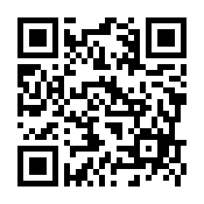
応募先：下記に必要事項を記入の上、ＦＡＸまたは郵送にてお申込みください。
インターネット応募フォームからの申込みはこちらから
【ＦＡＸ】０８６-２２７-３５６６
【郵 便】〒700-0807 岡山県岡山市北区南方２丁目13番1号 きらめきプラザ3階
岡山県社会福祉協議会内 岡山県障害福祉施設等協議会 スローガン募集係
※郵便または通信事業による応募用紙の未着・紛失につきましては、協議会では責任を負いかねます。

スローガンは、１枠に１点（２点まで）ご記入できます。
１
２
理由
（作品コンセプト）

※すべてを記入してください。
ふりがな |  | ふりがな
応募者氏名
ご 住 所 |  | 〒
電話番号
メールアドレス |  | （メールアドレスは、筆記体の使用はお控えください。）
職業等 | 学生の方 | 小学 ・ 中学 ・ 高校 ・ 専門学校 ・ 大学  （該当箇所に○印をつけてください） | 年生
 | 学生以外  の方 | 会社員 ・ 自営業 ・ 公務員 ・ 福祉関係 ・ その他  （該当箇所に○印をつけてください）
「個人情報の取扱いについて」
・ご記入いただいた事項は、応募受付業務を目的として使用し、他の目的で使用することはございません。
・個人情報はご本人の同意なく第三者に提供いたしません。
・岡山県障害福祉施設等協議会の事務局である岡山県社会福祉協議会の「個人情報保護方針」（http://www.fukushiokayama.or.jp/privacy/）に従い適切な保護措置を講じ、厳重に管理いたします。

お問い  合わせ | 岡山県障害福祉施設等協議会  社会福祉法人 岡山県社会福祉協議会 地域福祉部 経営支援班 内  ＴＥＬ：086-226-3529 ＦＡＸ：086-277-3566

